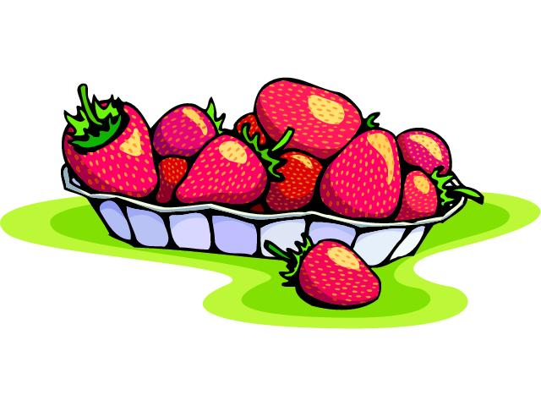

C:\WINDOWS\Application Data\Microsoft\Media Catalog\Downloaded Clips\cl4f\j0198666.wmf **Θεματικός κύκλος – ΕΥ ΖΗΝ**

**Σχέδιο Δράσης**

**Δ1 << Φάγανε αυτοί καλά κι εμείς καλύτερα >>**

Στα πλαίσια των εργαστηρίων δεξιοτήτων που υλοποιούνται αυτή τη χρονιά στο σχολείο μας ,οι μικροί μαθητές τραγούδησαν για τα <<ΝΑΙ >> και τα <<ΟΧΙ >> της διατροφής δηλαδή τι πρέπει να τρώμε και τι να αποφεύγουμε για να είμαστε υγιείς.

C:\WINDOWS\Application Data\Microsoft\Media Catalog\Downloaded Clips\cl23\j0088278.wmfΣτις σαλάτες λέμε ΝΑΙ

Στο ψωμάκι λέμε ΝΑΙ

Στα ψαράκια λέμε ΝΑΙ

Και στο γάλα λέμε ΝΑΙ

Στα μαρούλια λέμε ΝΑΙ

Και στα μακαρόνια λέμε ΝΑΙ



ΟΧΙ λέμε στο λίπος

ΟΧΙ και στα αλλαντικά

ΟΧΙ στα πατατάκια

ΟΧΙ και στα γλυκά

Στους χυμούς λέμε ΝΑΙ

Στα φρουτάκια λέμε ΝΑΙ

Στο τυράκι λέμε ΝΑΙ

Και στο μέλι λέμε ΝΑΙ

Στο λαδάκι λέμε ΝΑΙ

Στις ελίτσες λέμε ΝΑΙ

ΟΧΙ στις σοκολάτες

C:\WINDOWS\Application Data\Microsoft\Media Catalog\Downloaded Clips\cl56\j0215937.wmfΟΧΙ και στα αναψυκτικά

ΟΧΙ στις καραμέλες

ΟΧΙ στα κρουασάν

C:\WINDOWS\Application Data\Microsoft\Media Catalog\Downloaded Clips\cl56\j0215937.wmfhx4lqdqu[1]